TP 1
Melvin BARDIN

Projection d’un ensemble de points 3D (20 000points) dans un cube.
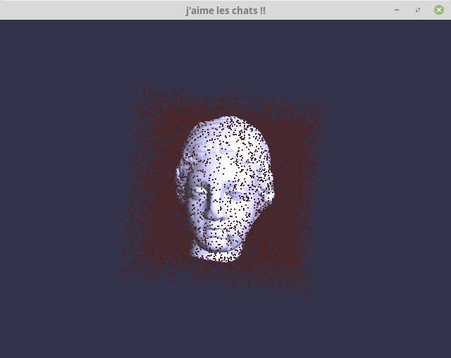

HPPS
résultat pour un noyau Gaussien,
avec 5 itérations et 8 voisins
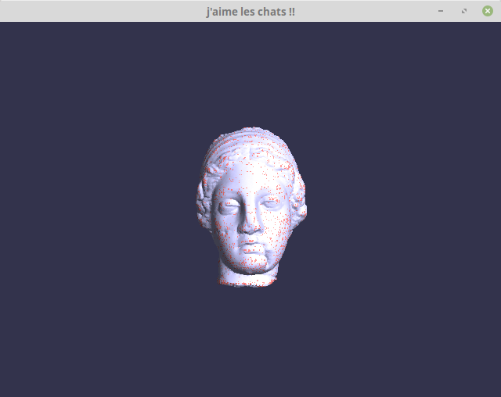
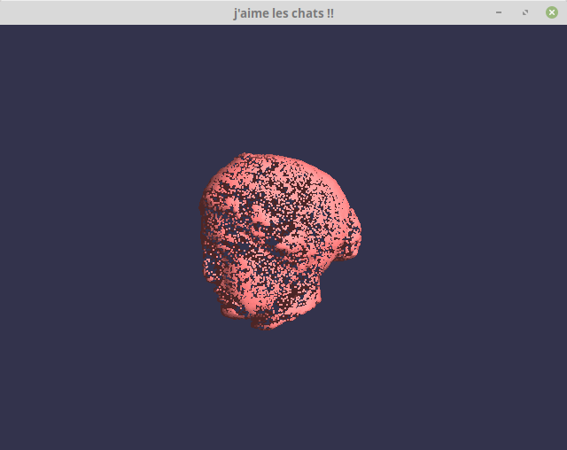

Nous pouvons observer que les points on bien été projeté sur le visage, la méthode HPSS est donc adéquate et fonctionnelle.

Même pour des forme plus complexe (le Dyno) la projection est plutôt efficace.

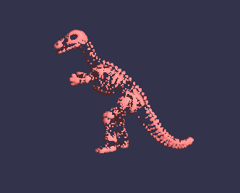

Par contre en prenant le dino_subsampled_extreme.np, une version extrêmement décimée de dino.pn, HPSS a bien évidemment plus de difficulté car les voisin sont plus éparpillé et il est donc plus compliqué de se rapproché de la forme lorsque les voisin sont éparpiller.

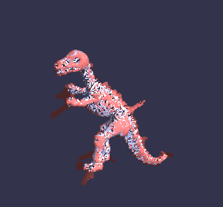
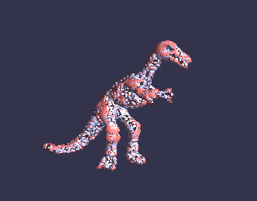

5 itération, 8voisins 20 itération, 8 voisins

En augmentant le nombre d’itération nous convergeons quand même vers la forme souhaité.

Ajout de bruit sur la normal d’une amplitude de [-0.6,0.6]
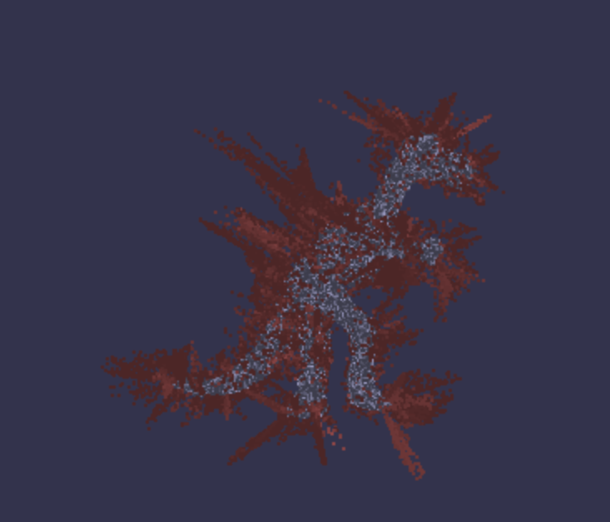

10 itération, 8voisins

on remarque que pour les même paramètres, HPSS a beaucoup plus de difficulté à se projeter sur le modèle, et semble s’aligner sur certain axes.

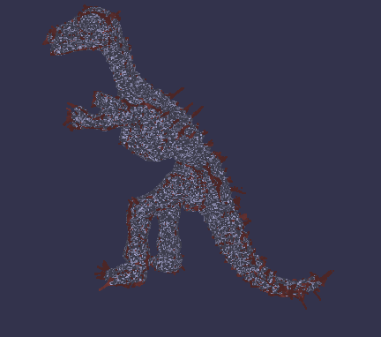

30 itération, 20 voisin
En augmentant drastiquement les paramètres, les points se sont bien projeté sur la figure mais à certain endroit, possiblement là ou les normal sont dans la bonne direction.

